# III. Grammar (trang 7, 8, 9)

**SBT Tiếng Anh lớp 12 trang 7, 8, 9 Unit 1 III. Grammar - Global success**  
**1 (trang 7-8 SBT Tiếng Anh 12 Global Success):** Circle the letter A, B, C, or D to indicate the correct answer to each of the following questions. (Khoanh tròn chữ cái A, B, C hoặc D để chỉ ra câu trả lời đúng cho mỗi câu hỏi sau.)  
1. Last night, we ________ to the cinema to watch a movie about Vo Thi Sau.  
A. go  
B. are going  
C. went  
D. will go  
2. My grandfather ________ in the resistance war against the US.  
A. fights  
B. fought  
C. will fight  
D. has fought  
3. Edison ________ the light bulb in 1879.  
A. invents  
B. will invent  
C. has invented  
D. invented  
4. We ________ a documentary about the last king of Viet Nam at 8 p.m. that night.  
A. watched  
B. were watching  
C. are watching  
D. will watch  
5. What ________ at 7 a.m. yesterday?  
A. are you doing  
B. did you do  
C. were you doing  
D. have you done  
6. ________ dinner at this time yesterday?  
A. Do you have   
B. Are you having  
C. Have you had   
D. Were you having  
7. He ________ to New York to start a new business. It was a huge success.  
A. moves  
B. moved   
C. is moving  
D. was moving  
8. General Vo Nguyen Giap ________ the Communist Party of Viet Nam and led the army  
during the war.  
A. joined  
B. was joining  
C. has joined  
D. joins  
9. After attacking a group of French soldiers, Vo Thi Sau ________ and sent to prison.  
A. is arrested   
B. will be arrested  
C. was arrested   
D. has been arrested  
10. It ________ very hard. I sat by the window and watched the man. He took his coat off and stood in the rain.  
A. rains  
B. is raining  
C. has rained  
D. was raining  
11. The students ________ their test. The room was so quiet that you could hear the sounds made by their pens when they were writing.  
A. took  
B. were taking  
C. do  
D. are doing  
12. Sorry I missed your call. I ________ upstairs.  
A. sleep  
B. am sleeping  
C. slept  
D. was sleeping  
13. When they arrived, everyone ________ for them.  
A. waited  
B. was waiting  
C. wait  
D. is waiting  
14. When I turned on the radio, I ________ an interesting story about Steve Jobs.  
A. hear  
B. am hearing  
C. heard  
D. was hearing  
15. When you ________ yesterday, we were having dinner.  
A. call  
B. called  
C. are calling  
D. were calling  
16. After my brother ________ school, he ________ the army.  
A. finished - joined  
B. finished - was joining  
C. was finishing - joined  
D. was finishing was joining  
17. While my sister ________ in the woods, she ________ a strange animal.  
A. walked - saw   
B. walked - was seeing  
C. was walking - saw   
D. was walking - was seeing  
18. While my mother ________ in the kitchen, my father ________ the living room.  
A. cooke - cleaned  
B. cooked - was cleaning  
C. was cooking cleaned   
D. was cooking - was cleaning  
**Đáp án:**  
  
  
  
  
1. C  
  
  
2. B  
  
  
3. D  
  
  
4. B  
  
  
5. C  
  
  
6. D  
  
  
  
  
7. B  
  
  
8. A  
  
  
9. C  
  
  
10. D  
  
  
11. B  
  
  
12. D  
  
  
  
  
13. B  
  
  
14. C  
  
  
15. B  
  
  
16. A  
  
  
17. C  
  
  
18. D  
  
  
  
  
**Giải thích:**  
- Khi một hành động trong quá khứ xảy ra chen ngang một hành động khác, chúng ta dùng thì quá khứ đơn để nói về hành động ngắn hơn và thì quá khứ tiếp diễn để nói về hành động dài hơn.  
- Khi hai hoặc nhiều hành động trong quá khứ xảy ra cùng lúc, chúng ta dùng thì quá khứ tiếp diễn cho cả hai hành động.  
**Hướng dẫn dịch:**  
1. Tối qua, chúng tôi đến rạp xem phim về Võ Thị Sáu.  
2. Ông nội tôi tham gia kháng chiến chống Mỹ.  
3. Edison phát minh ra bóng đèn vào năm 1879.  
4. Chúng tôi đang xem một bộ phim tài liệu về vị vua cuối cùng của Việt Nam lúc 8 giờ tối. đêm đó.  
5. Bạn đang làm gì vào lúc 7 giờ sáng hôm qua?  
6. Hôm qua bạn có ăn tối vào giờ này không?  
7. Anh ấy chuyển đến New York để bắt đầu một công việc kinh doanh mới. Đó là một thành công lớn.  
8. Đại tướng Võ Nguyên Giáp gia nhập Đảng Cộng sản Việt Nam và lãnh đạo quân đội trong chiến tranh.  
9. Sau khi tấn công một nhóm lính Pháp, Võ Thị Sáu bị bắt và đưa vào tù.  
10. Trời mưa rất to. Tôi ngồi bên cửa sổ và quan sát người đàn ông đó. Anh ta cởi áo khoác và đứng dưới mưa.  
11. Các học sinh đang làm bài kiểm tra. Căn phòng yên tĩnh đến mức bạn có thể nghe thấy âm thanh do ngòi bút của họ tạo ra khi họ viết.  
12. Xin lỗi vì đã lỡ cuộc gọi của bạn. Tôi đang ngủ trên lầu.  
13. Khi họ đến nơi, mọi người đã đợi sẵn.  
14. Khi tôi bật radio lên, tôi được nghe một câu chuyện thú vị về Steve Jobs.  
15. Hôm qua khi bạn gọi điện thì chúng ta đang ăn tối.  
16. Sau khi anh trai tôi học xong, anh ấy gia nhập quân đội.  
17. Khi chị tôi đang đi dạo trong rừng, chị ấy nhìn thấy một con vật lạ.  
18. Trong khi mẹ tôi đang nấu ăn trong bếp thì bố tôi đang dọn dẹp phòng khách.  
  
**2 (trang 7-8 SBT Tiếng Anh 12 Global Success):** Circle the letter A, B, C, or D to indicate the underlined part that needs correction in each of the following questions. (Khoanh tròn chữ cái A, B, C hoặc D để chỉ ra phần gạch chân cần sửa trong mỗi câu hỏi sau.)  
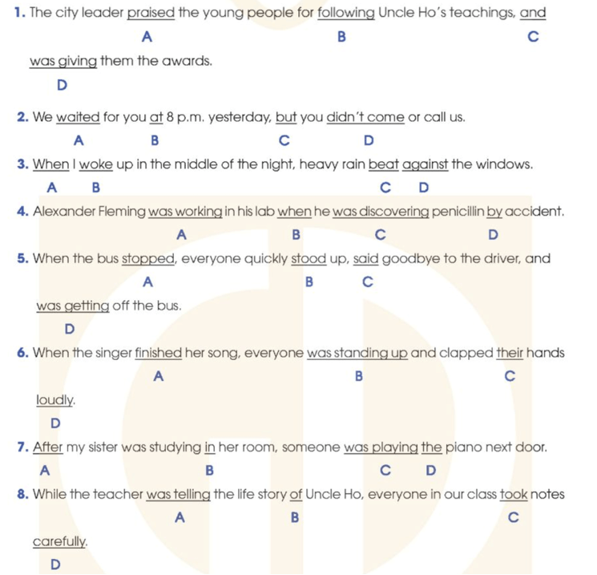  
**Đáp án:**  
1. D (was giving -› gave)  
2. A (waited -› was waiting)  
3. C (beat -› was beating)  
4. C (was discovering -› discovered)  
5. D (was getting -› got)  
6. B (was standing up -› stood up)  
7. A (After -› While)  
8. C (took -› was taking)  
**Giải thích:**  
- Khi một hành động trong quá khứ xảy ra chen ngang một hành động khác, chúng ta dùng thì quá khứ đơn để nói về hành động ngắn hơn và thì quá khứ tiếp diễn để nói về hành động dài hơn.  
- Khi hai hoặc nhiều hành động trong quá khứ xảy ra cùng lúc, chúng ta dùng thì quá khứ tiếp diễn cho cả hai hành động.  
**Hướng dẫn dịch:**  
1. Lãnh đạo thành phố biểu dương các thanh niên làm theo lời dạy của Bác và tặng bằng khen.  
2. Chúng tôi đã đợi bạn lúc 8 giờ tối hôm qua, nhưng bạn đã không đến hoặc gọi cho chúng tôi.  
3. Nửa đêm tôi thức dậy, mưa to đập vào cửa sổ.  
4. Alexander Fleming đang làm việc trong phòng thí nghiệm thì tình cờ phát hiện ra penicillin.  
5. Khi xe dừng lại, mọi người nhanh chóng đứng dậy, chào tạm biệt tài xế và xuống xe.  
6. Khi ca sĩ kết thúc bài hát, mọi người đều đứng dậy và vỗ tay thật to.  
7. Khi chị tôi đang học trong phòng thì có người ở phòng bên đang chơi piano.  
8. Trong khi cô giáo kể chuyện về Bác Hồ, mọi người trong lớp em đều ghi chép cẩn thận.  
**Xem thêm lời giải bài tập Tiếng Anh lớp 12 sách Global success hay khác:**  
I. Pronunciation (trang 4)  
II. Vocabulary (trang 4, 5, 6, 7)  
IV. Reading (trang 9, 10, 11, 12)  
V. Speaking (trang 12, 13)  
VI. Writing (trang 14, 15)